**Manual de instalação do ARDUINO UNO e SENSOR TCRT5000**

**Conforme a NR:12**



**Termos e nomenclaturas:**

**ARDUINO UNO =** É um sistema que pode interagir com o ambiente por meio de hardware e software e pode ser conectado a um computador ou uma rede para o recebimento ou envio de dados.

**SENSOR TCRT5000 =** O sensor óptico retrorreflexivo detecta a presença de objetos, independentemente da superfície, cor ou material dos mesmos.

**PROTOBOARD =** Protoboard ou matriz de contato é uma placa com diversos furos e conexões condutoras verticais e horizontais para a montagem de circuitos elétricos experimentais.

**GROUND(GND) =** (Terra) Referência de tensão (0 V) em circuitos eletrônicos. Normalmente é associado ao polo negativo de baterias.

**LEDS =** Os leds TX e RX, são usados para indicar o funcionamento do barramento serial, e o led ON permanece ligado enquanto houver alimentação na placa do Arduino.

**RESISTORES =** A função de todo resistor é limitar a corrente no circuito. Sem o resistor nesse circuito o LED iria queimar.

**“PERNAS” =** Fios salientes na parte inferior do LED. A perna mais comprida representa o ânodo (conexão positivo), enquanto a perna mais curta indica o cátodo (conexão negativa) .

**PORTA =** A Comunicação Serial no Arduino é um recurso utilizado para fazer a comunicação entre o Arduino e um computador, um módulo, ou até mesmo outro Arduino.

**SOCKET =** Consiste em um servidor onde o arduino será conectado e um cliente que através da conexão com o servidor poderá controlar o arduino remotamente.

**TERMINAL IDE =** A IDE do Arduino é um ambiente de desenvolvimento integrado. Em outras palavras, é um espaço onde você tem tudo que precisa para programar sua placa baseada nessa plataforma escrevendo seus códigos

**VIN =** Vin é a tensão obtida no filtro.

**BAUNDS =** Ajusta a taxa de transferência em bits por segundo.

**Passo a passo:**

1. Com um ARDUINO UNO, conecte um fio no pino de 5v e outro em uma fileira da PROTOBOARD:

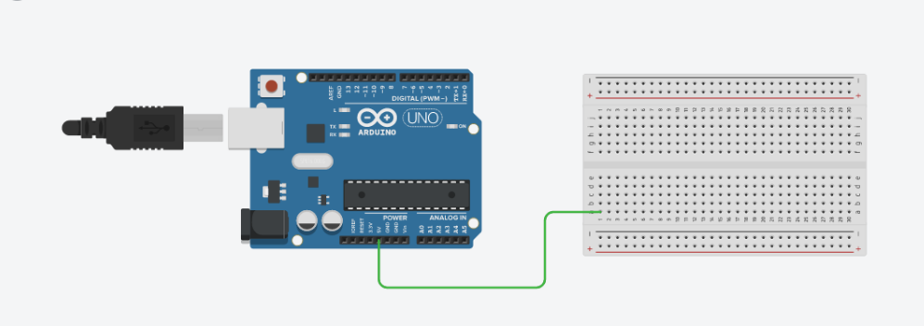

1. Conecte da mesma maneira o fio GROUND, preferencialmente do lado oposto:

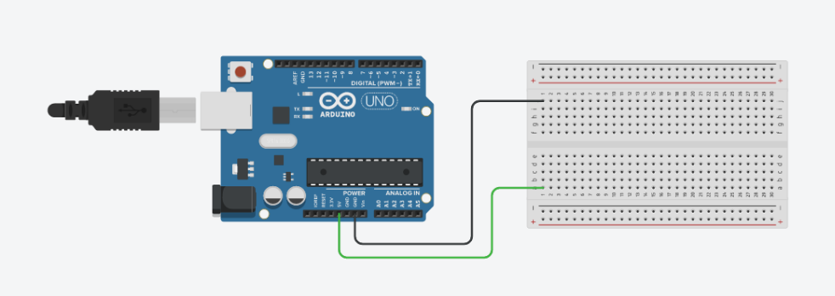

1. Coloque o sensor na PROTOBOARD, aqui representado por dois LEDS, um azul e outro branco:

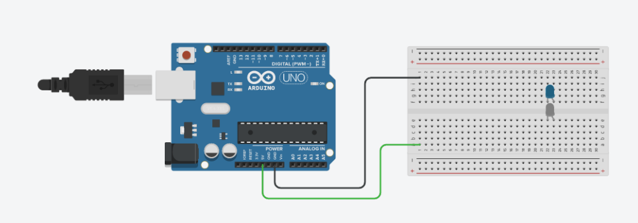

1. Adicione dois RESISTORES juntos ao na direção de uma das "PERNAS" do sensor:

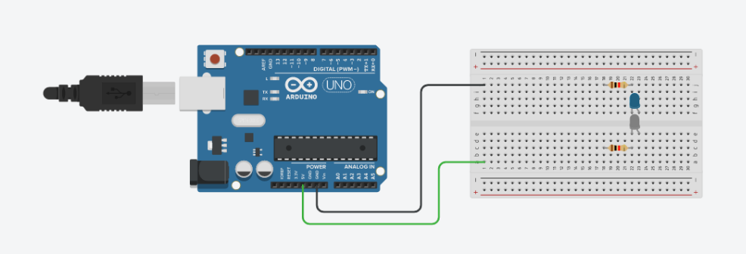

1. Conecte fios de energia nas duas "PERNAS" dos resistores que estão mais afastadas do SENSOR:

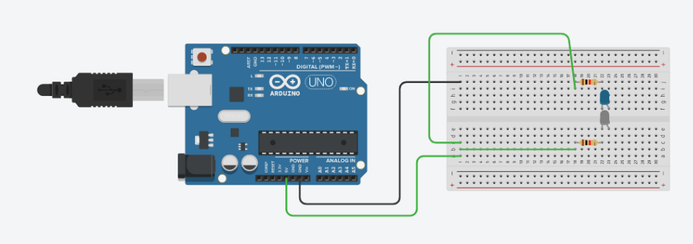

1. Conecte dois fios pretos GROUND nas laterais dos sensores:

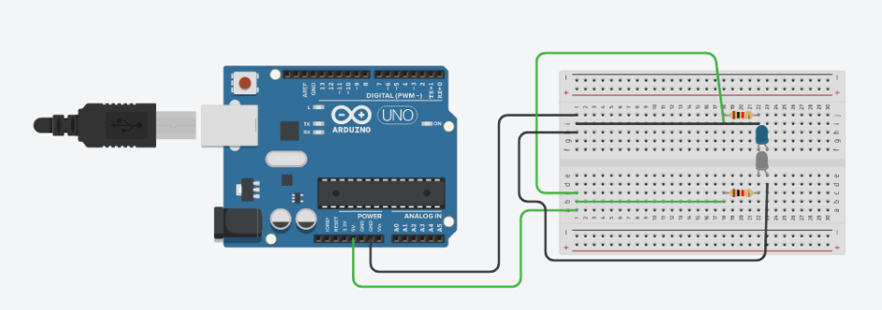

1. Conecte o fio do sensor na porta 7 e no SOCKET entre o sensor preto (no caso branco) e o RESISTOR:

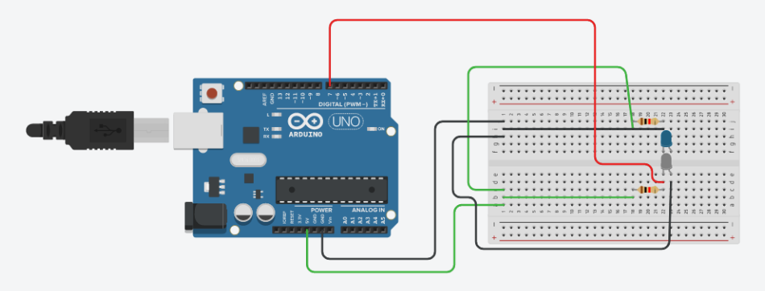

1. Em seguida execute o código a seguir dentro da IDE do ARDUINO.

int pinoSensor = 7;

void setup() {

pinMode(pinoSensor, INPUT);

Serial.begin(9600);

}

void loop() {

if(digitalRead(pinoSensor) == LOW){

Serial.println("Objeto: Detectado");

}

else {

Serial.println("Objeto: Ausente");

}

delay(3000);

}

**Representação do código e execução no IDE:**

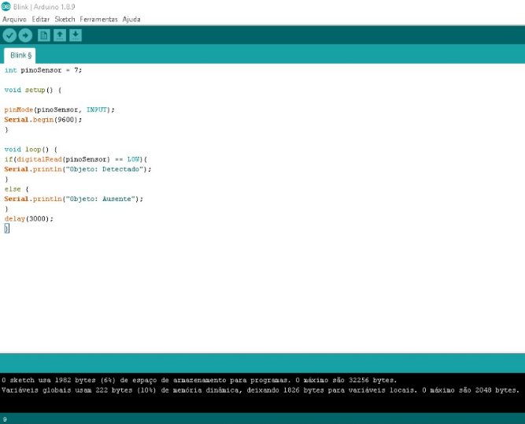

**Explicação do código IDE**

int pinoSensor = 7;

**- (Pino do sensor integrado na porta 7 do PROTOBOARD.)**

void setup() {

pinMode(pinoSensor, INPUT);

Serial.begin(9600);

}

**- (Em um looping, os pinos sensores, configurados como entradas, se comunica com o serial em uma frequência de 9600 baunds).**

void loop() {

if(digitalRead(pinoSensor) == LOW){

**- (Quando um pino é configurado como INPUT com pinMode() , e lido com digitalRead() , o Arduino (ATmega) irá retornar LOW se: uma tensão menor que 1.5V está presente no pino (em placas 5V)).**

Serial.println("Objeto: Detectado");

}

**- (Se o sensor receber uma captura a partir de 1.5V (volts), será imprimido dados na porta serial como texto, em formato de caracteres).**

else {

Serial.println("Objeto: Ausente");

}

**- (Caso contrário, será imprimido no serial “objeto: ausente”).**

delay(3000);

}

**- E essa repetição de dados será feita a cada 3000.ms (três segundos). Durante o período em que o código está parado, não pode ocorrer nenhuma leitura de sensores, cálculos matemáticos ou manipulação de pinos.**

**Representação do funcionamento com as devidas instalações integrado ao produto.**

Aplicar:

* Onde o cara coloca o sensor
* Como colocar na net
* Caralho
* Tá bom
* Link do manual